**Phân công đồ án**

DRIVER ASSISTANT

**Phân công đăng nhập:**

**Việc 1:** Tạo gmail (dùng chung cho 3 đứa) r kết nối nó vào firebase, r tiếp theo tạo file JSON bao gồm 4 biến bên dưới, đổi tên biến tùy ý.

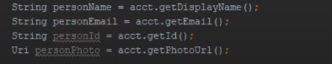

**Việc 2**: Tạo giao diện đăng nhập, giao diện đăng ký, giao diện quên mật khẩu (đối vs tài khoản đăng nhập bằng tài khoản của chính app này), có một vài mẫu minh họa tham khảo:

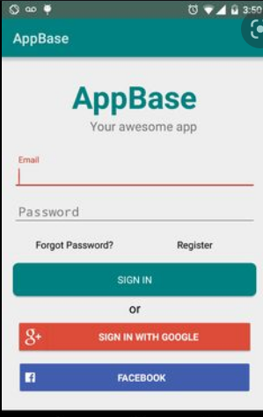Mẫu 1: Mẫu 2:

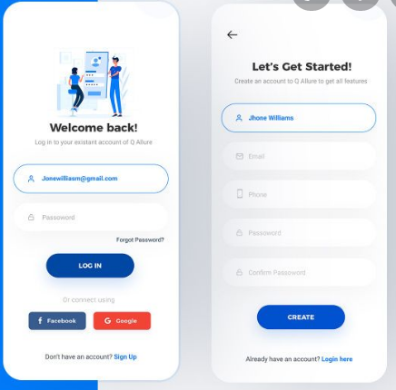

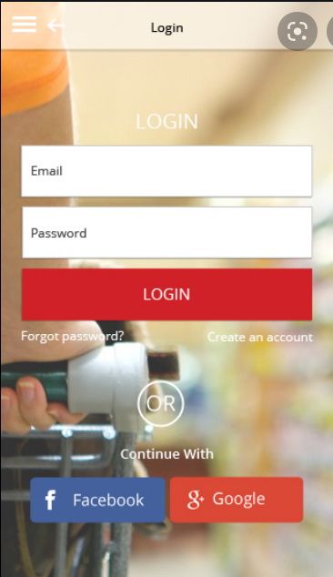Mẫu 3:

**Việc 3**: Code java/kotlin đăng nhập được bằng tài khoản google trước r đưa vào firebase thành công, r tính tiếp.

**Deadline cho phân công đợt này là hết chủ nhật tuần sau (5/12/2021). Sau thời gian trên sẽ trừ điểm nha.**